PLATĀS AIRVABOLES DYTISCUS LATISSIMUS POPULĀCIJAS LIELUMA APRĒĶINĀŠANAS METODIKA

2021

Ievads

Populācijas lieluma aprēķināšanas metodika balstīta uz pētījumu datiem, kas iegūti LVAF projekta “Monitoringa un populācijas lieluma aprēķina metodikas pilnveidošana un aprobācija trim ES aizsargājamām bezmugurkaulnieku sugām – platajai airvabolei, divjoslu airvabolei un medicīnas dēlei” (projekta reģistrācijas nr.1-08/27/2020) ietvaros. Projekta ietvaros veikti pētījumi platās airvaboles sastopamībai optimālās dzīvotnēs – nelielos eitrofos ezeros ar iegrimušo ūdensaugu un peldaugu augāju. Balstoties uz veiktajiem pētījumiem, konstatēts, ka šādā tipa ūdenstilpēs pastāv stabilas platās airvaboles subpopulācijas, kas ļauj objektīvi noteikt sugas īpatņu skaitu konkrētajā ūdenstilpē.

Veicot mērķsugas populācijas aprēķinus, izmantojot izstrādāto metodiku, nepieciešams ņemt vērā, ka mazajiem eitrofiem ezeriem var tikt pielīdzināti arī lielāku ezeru līči ar atbilstošu veģetāciju, tomēr izstrādāto metodiku nav paredzēts izmantot mērķsugas populācijas lieluma aprēķināšanai lielās ūdenstilpēs, jo zinātniski pamatoti pētījumi, kas saistīti ar populācijas lieluma aprēķiniem, šādās ūdenstilpēs līdz šim nav tikuši īstenoti.

Projekta ietvaros izstrādātajā metodikā, par piemēru ņemot reālus Natura 2000 teritorijā dabas parkā “Numernes valnis” veiktā monitoringa rezultātus (dati iegūti dabas aizsardzības plāna izstrādes ietvaros), definēti principi platās airvaboles populācijas lieluma aprēķināšanai. Izstrādātā platās airvaboles populācijas lieluma aprēķināšanas metodika izmantojama bezmugurkaulnieku monitoringā ietvaros Natura 2000 teritorijās un dabas aizsardzības plānu izstrādē, kā arī sagatavojot datus ziņojumam Eiropas Komisijai par Eiropas Savienības nozīmes sugu stāvokli. Izstrādātā metodika papildināta ar populācijas lieluma aprēķināšanas kalkulatoru (6. attēls), kas ļauj interpretēt uzskaišu laikā iegūtus datus un izmantot tos dabas aizsardzības mērķu sasniegšanai.

- Monitoringa uzskaišu rezultātā iegūto datu izmantošana populācijas lieluma aprēķiniem

Populācijas lieluma aprēķiniem tiek izmantoti atbilstoši bezmugurkaulnieku fona monitoringa Natura 2000 teritorijās metodikai veiktā platās airvaboles monitoringa dati, kas iegūti atbilstoši monitoringa metodikas sadaļā “Monitrējamo vietu izvēle” definētajiem principiem izvietotajās platās airvaboles uzskaites transektās. Monitoringa dati tiek izmantoti, lai aprēķinātu populācijas lielumu katrai no ūdenstilpēm, kurās uzskaišu laikā konstatēti platās airvaboles īpatņi. Aprēķiniem tiek izmantots kopējais transektā (10 lamatās) konstatēto platās airvaboles īpatņu skaits. Par piemēru izvēlētajā Natura 2000 teritorijā dabas parkā “Numernes valnis” platās airvaboles monitorings veikts 2019. gadā dabas aizsardzības plāna izstrādes ietvaros. Monitoringa ietvaros dabas parka ūdenstilpēs (Lielajā Kugru ezerā, Mazajā Kugru ezerā un Nūmiernes ezerā) izvietotas platās airvaboles uzskaites transektas – katrā ūdenstilpē izvietota viena transekta. Atbilstoši monitoringa ietvaros iegūtajiem datiem Nūmiernes ezerā netika apstiprināta platās airvaboles sastopamība, savukārt Lielajā Kugru ezerā un Mazajā Kugru ezerā izvietotajās transektās tika konstatēti katrā pa diviem platās airvaboles īpatņiem.

- Populācijas lieluma aprēķiniem nepieciešamo sugas dzīvotņu raksturlielumu iegūšana

Izmantojot pieejamo ģeotelpisko informāciju (dabas datu pārvaldības sistēma “Ozols”, portāls “Dabasdati”, M. Kalniņa administrētā Latvijas bezmugurkaulnieku izplatības datu bāze (LINDA) u.c. datubāzes), kā arī citus informācijas avotus (piem., monitoringa anketas, dabas aizsardzības plānu datus, pētījumu rezultātus, literatūras datus u.c.) par platās airvaboles zināmajām atradnēm (1. attēls) konkrētās ūdenstilpēs, Natura 2000 teritorijā tiek atlasīti ūdens objekti, kuros reģistrēta platās airvaboles sastopamība.

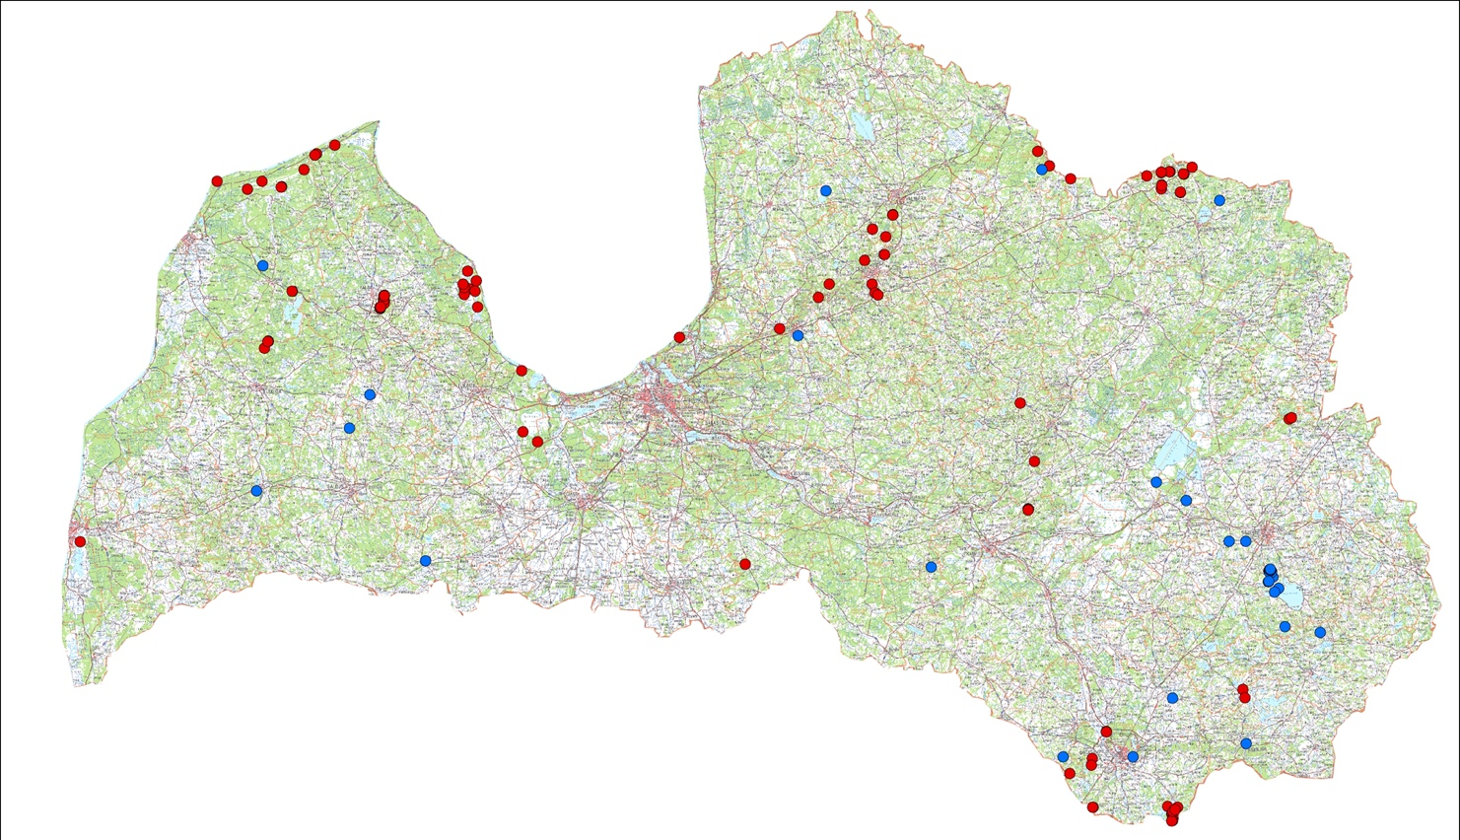
1. attēls. Platās airvaboles izplatība Latvijā Natura 2000 teritorijās (sarkanie punkti) un ārpus tām (zilie punkti).
Dati uz 30.09.2021.

Populācijas lieluma aprēķināšanai nepieciešamais raksturlielums ir platās airvaboles apdzīvoto ūdenstilpju krasta līniju garumi (metri). Ūdenstilpju krasta līnijas garumu iegūst izmantojot attālās izpētes datus – ortofotokartes un LIDAR zemes virsmas modeli (2. attēls). Krasta līniju zīmē pamatojoties uz ortofotokartēs nolasāmo informāciju, ko salīdzina un nepieciešamības gadījumā koriģē izmantojot LIDAR zemes virsmas modeli. Abu datu slāņu izmantošana ir nepieciešama, jo ortofotokartēs ēnojuma vai blīvas veģetācijas dēļ ne vienmēr var izšķirt krasta līniju, tādējādi samazinot krasta līnijas garumu. Savukārt gadījumos, kad ūdenstilpes piekrastē ir izveidojies zemais vai pārejas purvs (2. attēls), LIDAR zemes virsmas modelī nolasāmā informācija var ietvert lielākas teritorijas.
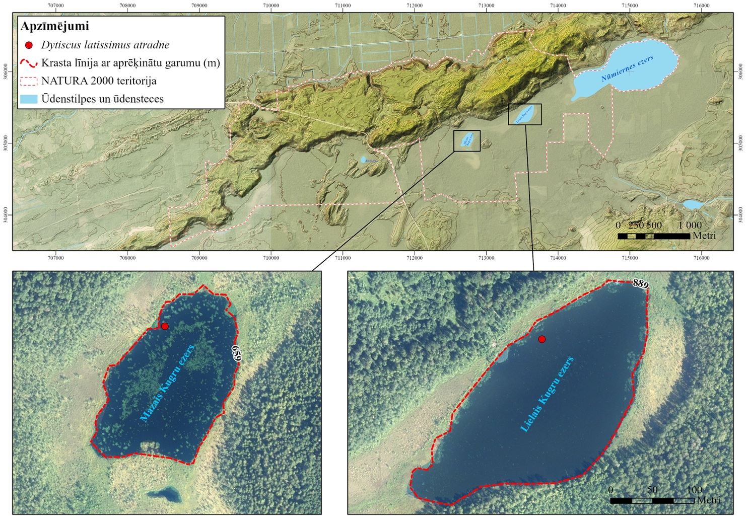
2. attēls. Dabas parkā “Numernes valnis” platās airvaboles apdzīvotās ūdenstilpes un to krasta līnijas garums

Natura 2000 teritorijā var būt arī citas potenciāli piemērotas ūdenstilpes, taču populācijas lieluma aprēķinos tiek izmantoti dati tikai par tām ūdenstilpēm, kurās konstatēta sugas sastopamība.

- Platās airvaboles populācijas lieluma aprēķināšana ekstrapolējot modeļteritorijā veikto pētījumu datus

Ņemot vērā, ka zinātniski pamatotu datu iegūšanu īpaši aizsargājamo sugu uzskaitēs ierobežo pieejamais finansējums un cilvēkresursi, izstrādātā populācijas lieluma aprēķināšanas metodika tiek balstīta uz modeļteritorijā iegūto pētījumu rezultātiem, ekstrapolējot tos uz konkrētām ūdenstilpēm Natura 2000 teritorijās, kurās veiktas platās airvaboles uzskaites.

Aprēķiniem nepieciešamo datu ieguvei kā pētījuma modeļteritorija tika izvēlēta platās airvaboles apdzīvotā ūdenstilpe Glušonoka ezerā Rāznas Nacionālajā parkā (56°22'53.66"N, 27°21'35.74"E). Glušonoka ezers ir 2,4 ha liels eitrofs ezers (3. attēls) ar nelielām peldošām salām. Platā airvabole šajā ezerā pirmo reizi ir konstatēta 2017. gadā, veicot Natura 2000 teritoriju monitoringu.

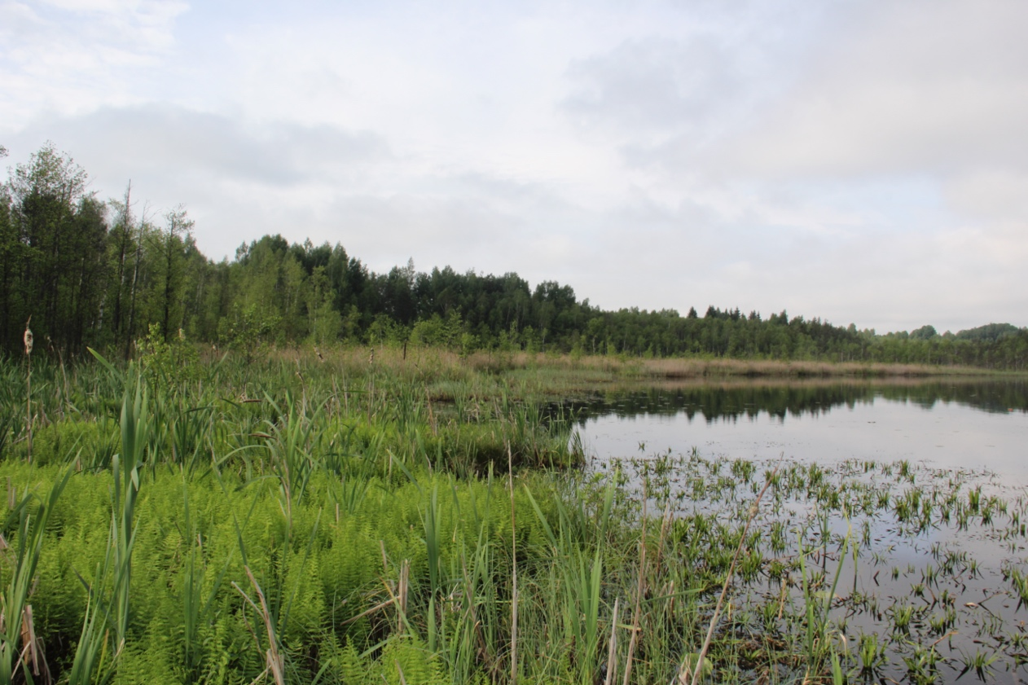
3. attēls. Platās airvaboles populācijas lieluma aprēķināšanas pētījumu modeļteritorija - Glušonoka ezers Rāznas Nacionālajā parkā (Foto: U. Valainis)

Par vienu no efektīvākajām metodēm, kas ļauj aprēķināt dažādu dzīvnieku sugu populāciju lielumus tiek uzskatīta marķēšanas un atkārtotas noķeršanas metode (“Mark-Recapture method”). Metode balstās uz interesējošo sugu īpatņu noķeršanu, marķēšanu, atlaišanu un atkārtotu noķeršanu. Izmantojot datus, kas iegūti ar marķēšanas un atkārtotas noķeršanas metodēm, visprecīzāk populācijas lielumu var noteikt pielietojot Schnabel koeficientu (Schnabel, 1938; Alcoy 2013; Bueno, Shimizu, and Da Rocha 2007), kuru aprēķina pēc sekojošas formulas:

$$N= \frac{\sum{(C_{t}M_{t})}}{\sum{R_{t}}}$$
N – aprēķinātais populācijas lielums,
M_{t} – kopējais marķēto īpatņu skaits pirms ķeršanas reizes t,
C_{t} – kopējais vienas reizes noķerto īpatņu skaits,
R_{t} – atkārtoti noķerto īpatņu skaits t noķeršanas reizē.

Lai aprēķinātu Schnabel koeficientu, jāizpildās sekojošiem priekšnosacījumiem:
- pētāma populācija ir ģeogrāfiski un demogrāfiski slēgtā
- visi noķertie un nomarķētie īpatņi pēc katras marķēšanas reizes ir vienmērīgi izkliedēti ūdenstilpē
- visiem īpatņiem pastāv vienādas iespējas tikt noķertiem atkārtotās noķeršanas reizēs
- noķeršana un marķēšana neietekmē atkārtotas noķeršanas iespējamību
- marķējums ir noturīgs un netiek nozaudēts starp atkārtotiem noķeršanas un marķēšanas gadījumiem
Lai ievērotu augstāk minētos priekšnosacījumus un iegūtu pēc iespējas reprezentatīvākus datus ūdensvaboļu ēsmas lamatas modeļteritorijā tika izvietotas visā ezera laukumā (skat. 3. att.), bet datu ievākšana turpinājās visā bezledus periodā. Pētījuma ietvaros tika izveidots 25 X 25 m parauglaukumu tīkls (5. attēls) - kopumā 71 parauglaukums. Vienu reizi mēnesī katrā no izveidotajiem parauglaukumiem vienlaicīgi tika izvietotas ūdens vaboļu ēsmas lamatas. Precīzai lamatu uzstādīšanai katra kvadrāta centrā tika izmantota satelītnavigācijas ierīce. Lamatas tika eksponētas aptuveni 48 stundas. Katram no lamatās konstatētajiem platās airvaboles īpatņiem, izmantojot ciānakrilāta līmi, uz priekškrūtīm tika uzlīmēta individuāla numurzīme (marķieris, ko izmanto bišu māšu marķēšanai) (skat. 5. attēlu) un noķertais īpatnis tika atlaists tajā pašā vietā, kur noķerts. Īpatņa atkārtotas noķeršanas gadījumā dati ar īpatņa numuru fiksēti lauka datu formā un īpatnis atlaists atpakaļ.
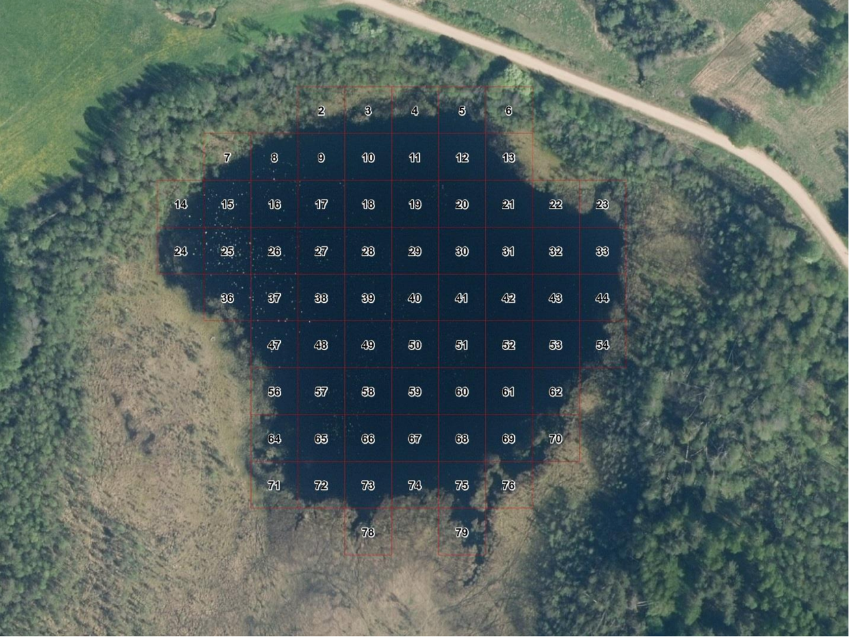
4. attēls. Platās airvaboles uzkaites parauglaukumu izvietojums

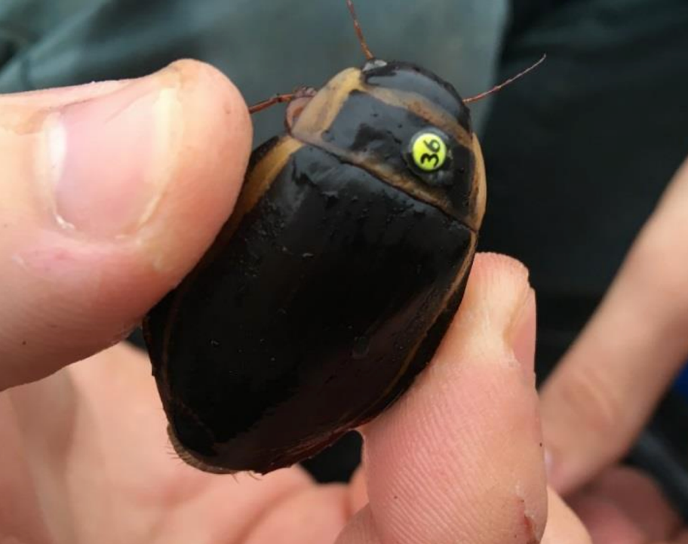
5. attēls. Platās airvaboles īpatnis ar uzlīmētu marķējumu (Foto: K. Aksjuta)

Atbilstoši pētījuma ietvaros iegūtajiem datiem (6. attēls), modeļteritorijā aprēķinātais platās airvaboles populācijas lielums ir 208 īpatņi ar 95% ticamības intervālu (populācijas lielums vērtējams robežās 167 īpatņi – 276 īpatņi). Ņemot vērā populācijas lielumu, var secināt, ka platās airvaboles īpatņu blīvums modeļteritorijā ir aptuveni 86 īpatņi uz vienu ūdenstilpes hektāru. Modeļteritorijā iegūto datu statistiskie aprēķini veikti izmantojot R programmu (R Development Core Team, 2021) ar ‘fishmethods’ paketi (Nelson, 2021; Buckland, 1983)).

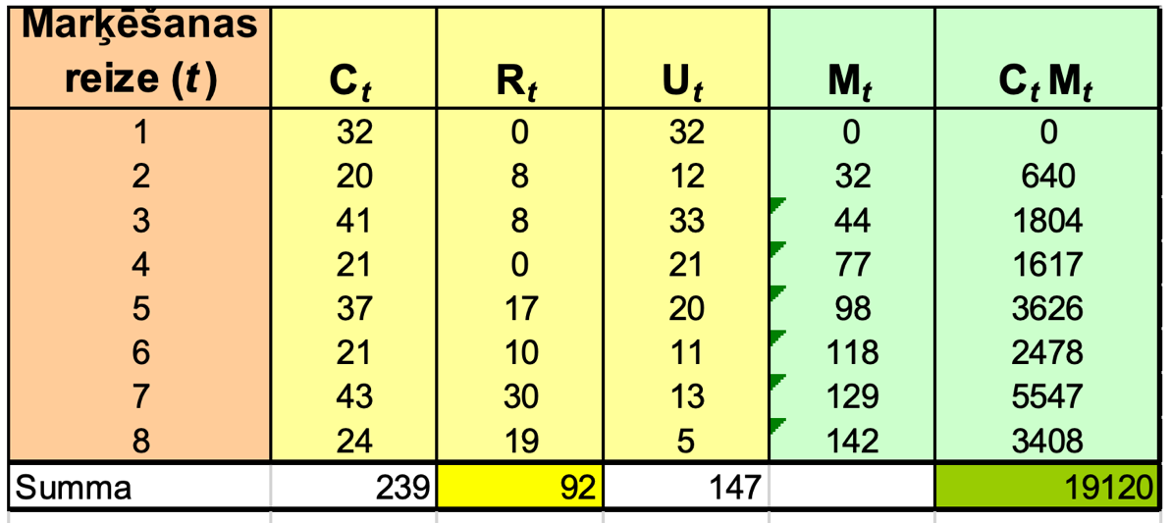
6.attēls. Modeļteritorijā veikto platās airvaboles marķēšanas un atkārtotas noķeršanas
pētījumu rezultātu kopsavilkums

Ņemot vērā, ka ūdensvaboļu uzskaites Natura 2000 teritorijās tiek veiktas izmantojot transektas metodi, modeļteritorijā tika veikti papildus pētījumi, lai aprēķinātu populācijas procentuālo lielumu, ko iespējams noķert vienā uzskaites reizē vienā transektā. Lai iegūtu reprezentatīvus datus, pētījuma ietvaros ūdenstilpē vienu reizi katrā no monitoringa metodikā definētā uzskaites perioda (maijs - novembris) mēnešiem izvietotas trīs transektas ar ēsmas lamatām, kuras eksponētas aptuveni 24 stundas un reģistrēti tajās noķertie platās airvaboles īpatņi. Pamatojoties uz pētījuma ietvaros iegūtajiem datiem aprēķināts, ka izvietojot 10 lamatas 200 metru garā transektā vienā uzskaites reizē var noķert vidēji 0,96% no kopējā ūdenstilpē sastopamā īpatņu daudzuma. Iegūts rezultāts aprēķināts, izmantojot iepriekš noskaidroto populācijas lielumu (208 īpatņi) un vienā reizē gar ūdenstilpes krasta līnijas noķerto vidējo īpatņu daudzumu (mediāna =2 īpatņi). Pēc augstāk aprakstītā piemēra tika aprēķināti arī papildus koeficienti, lai noteiktu diapazonu, kurā visdrīzāk atradīsies populācijas lieluma īstā vērtība (min – max).

Lai modeļteritorijā iegūtos datus varētu izmantot platās airvaboles populācijas lieluma aprēķināšanai arī citās ūdenstilpēs, tika izstrādāta formula monitoringa datu interpretācijai. Formulā ieviests krasta līnijas koeficients, kurš populācijas lieluma aprēķinos ņem vērā monitorējamās ūdenstilpes krasta līnijas garumu – koeficients tika aprēķināts izmantojot monitorējamās ūdenstilpes garumu metros to dalot ar 677 (modeļteritorijas krasta līnijas garums).
Monitoringa datu populācijas lieluma aprēķināšanas formula:

$$M=\frac{I*100}{0,96}*\frac{K}{677}$$

M – Populācijas lielums monitoringa datiem
I – Monitorētajā ūdenstilpē noķerto īpatņu daudzums 200 metru garā transektē gar ūdenstilpes krastu
K – Monitorētās ūdenstilpes kopējais krasta līnijas garums metros

Lai atvieglotu ekspertu darbu un mazinātu kļūdas iespēju aprēķinos, metodikas tapšanas ietvaros izstrādāts platās airvaboles populācijas lieluma aprēķināšanas kalkulators, kurā ievadot monitoringa ietvaros iegūtos datus par konkrētā ūdenstilpē iegūto īpatņu skaitu transektā (vai vidējo īpatņu skaitu 10 lamatās, ja ūdenstilpē atbilstoši monitoringa metodikai ir bijušas izvietotas vairākas transektas), kā arī konkrētās ūdenstilpes krasta līnijas garumu tiek aprēķināts platās airvaboles populācijas lielums.

Piemēru ar populācijas lieluma aprēķinu platās airvaboles apdzīvotās ūdenstilpēs dabas parkā “Numernes valnis” izmantojot izstrādāto kalkulatoru skat. 7. attēlā. Atbilstoši populācijas lieluma aprēķina metodikai aprēķinātais platās airvaboles populācijas vidējais lielums Mazajā Kugru ezerā ir aptuveni 202 īpatņi, aprēķinātais populācijas minimālais lielums ir aptuveni 162 īpatņu un aprēķinātais populācijas maksimālais lielums ir aptuveni 268 īpatņi. Savukārt aprēķinātais platās airvaboles populācijas vidējais lielums Lielajā Kugru ezerā ir aptuveni 273 īpatņi, aprēķinātais populācijas minimālais lielums ir aptuveni 218 īpatņu un aprēķinātais populācijas maksimālais lielums ir aptuveni 362 īpatņi.

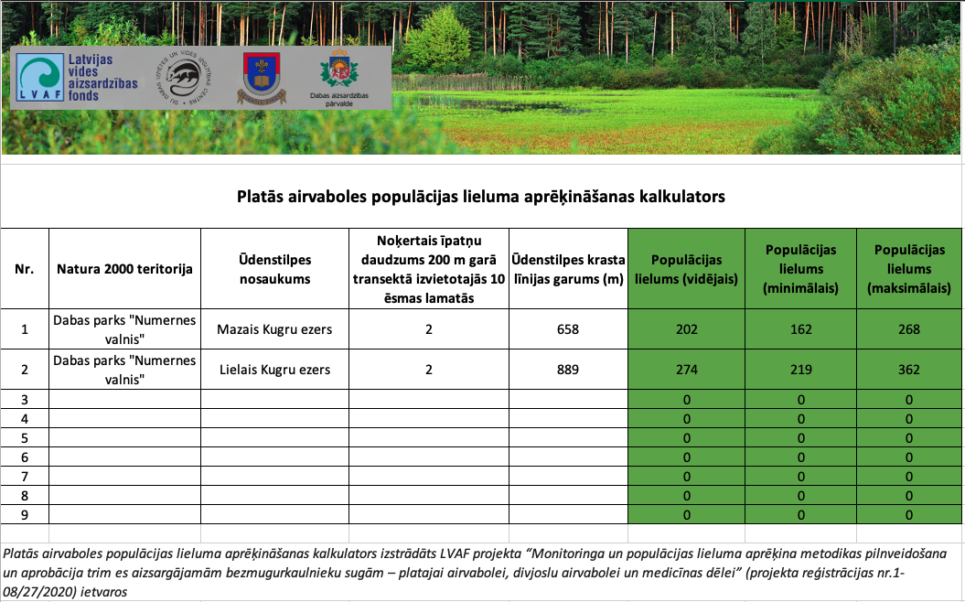
6. attēls. Piemērs ar populācijas lieluma aprēķinu platās airvaboles
apdzīvotās ūdenstilpēs dabas parkā “Numernes valnis”

- Platās airvaboles populācijas lieluma datu interpretācija

Populācijas lielumu aprēķiniem būtu jāņem vērā visas ūdenstilpes, kurās ir zināmas medicīnas dēles atradnes, taču jāņem vērā, ka atbilstoši Bezmugurkaulnieku monitoringa metodikai Natura 2000 teritorijās, mērķsugu monitorings tiek veikts tikai 10 – 20 % no konkrētā Natura 2000 teritorijā sastopamajiem optimālajiem biotopiem un 5 – 10 % no konkrētā Natura 2000 teritorijā sastopamajiem suboptimālajiem biotopiem, tādēļ var būt gadījumi, kad paredzēto uzskaites transektu skaitu konkrētā Natura 2000 teritorijā nav bijis iespējams izvietot visās ūdenstilpēs, kurās zināmas platās airvaboles atradnes. Tāpat var būt gadījumi, kad Natura 2000 teritorijās tiek reģistrētas jaunas mērķsugas atradnes citu aktivitāšu ietvaros, kurās dati tiek iegūti neveicot uzskaiti atbilstoši monitoringa metodikai. Attiecībā uz šādām ūdenstilpēm populācijas lieluma aprēķiniem ir iespējams ekstrapolēt uzskaišu datus, kas iegūti citās ekoloģiski līdzīgākajās ūdenstilpēs šajā pašā Natura 2000 teritorijā.

References

Alcoy, J. C. 2013. “The Schnabel Method : An Ecological Approach to Productive Vocabulary Size Estimation.” International Proceedings of Economics Development and Research 63(5): 19–24.

Buckland, S. T. (1983). Monte Carlo Methods For Confidence Interval Estimation Using The Bootstrap Technique. Journal of Applied Statistics, 10(2), 194–212. doi:10.1080/02664768300000017

Bueno, Sérgio L.De S., Roberto M. Shimizu, and Sérgio S. Da Rocha. 2007. “Estimating the Population Size of Aegla Franca (Decapoda: Anomura: Aeglidae) by Mark-Recapture Technique from an Isolated Section of Barro Preto Stream, County of Claraval, State of Minas Gerais, Southeastern Brazil.” Journal of Crustacean Biology 27(4): 553–59

Schnabel, Z. E. (1938). The estimation of the total fish population of a lake. Amer. Math. Mon. 45, 348.

Nelson G. A., 2021. Fishery Science Methods and Models. R package version 1.11-2. Available at https://cran.r-project.org/web/packages/fishmethods/index.html (accessed 25 October 2021).

R Development Core Team, 2021. R: A language and environment for statistical computing. Vienna, Austria, R Foundation for Statistical Computing. Available at http://www.R-project.org (accessed 25 October 2021).

